**Поздравления с 78-й годовщиной освобождения Краснодара ветеранов Великой Отечественной войны учениками школы**

12 февраля в гостях у ветерана Великой Отечественной войны, участника освобождения Краснодара в феврале 1943 г, Почетного гражданина города Дмитрия Никитовича Шлыкова побывали члены волонтёрского отряда «Патриот», ученики 11 «А» класса. Они поздравили ветерана с 78-й годовщиной освобождения Краснодара от немецко-фашистских захватчиков. Старшеклассники вручили освободителю краевой столицы открытку с пожеланиями бодрости духа, жизненной энергии и сил. От всего коллектива МБОУ СОШ № 55 ребята выразили Дмитрию Никитовичу слова благодарности за мужество, боевые заслуги и славный боевой путь – истинный пример для многих поколений.

Дмитрий Никитович Шлыков с первых дней боевых действий сражался на фронтах Великой Отечественной войны. В феврале 1943 г. участвовал в освобождении Краснодара. Летом 1943 г. получил ранение при прорыве «Голубой линии». После лечения помогал освобождать Украину, Молдавию и Болгарию. В 1945 году был демобилизован в звании гвардии лейтенанта. После войны жил и работал в Краснодаре. Более 30 лет трудился в артели инвалидов.

Дмитрий Никитович Шлыков награждён орденом Отечественной войны I и II степеней, медалями «За отвагу», «За боевые заслуги», «За оборону Кавказа», «За победу над Германией в Великой Отечественной войне 1941 — 1945 гг.», юбилейными наградами. В 2016 году ему присвоено звание Почетного гражданина города — за боевые заслуги, многолетний труд и неоценимый вклад в развитие Краснодара.

Минувшим летом ветерану исполнилось 98 лет. Ветеран и сегодня «в строю», ведёт общественную работу, занимается патриотическим воспитанием молодежи. Для молодых ребят он – пример мужества и героизма.

11 «А» класс нашей школы носит имя Героя - Дмитрия Никитовича Шлыкова.

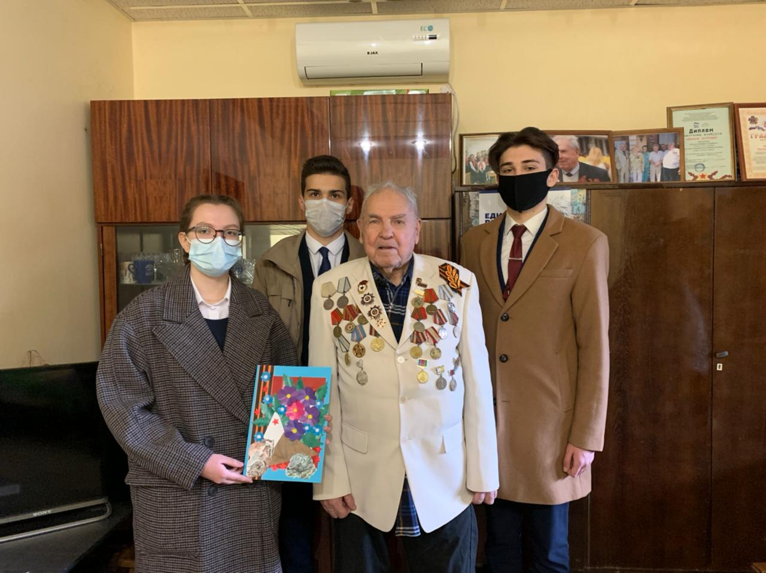

Поздравления с памятной датой принимала Чубарова Галина Георгиевна. В День освобождения столицы Кубани от немецко-фашистских захватчиков к участнику Великой Отечественной войны, домой пришли ученики 7 «Б» класса с поздравлениями и пожеланиями крепкого здоровья и благополучия. Поздравление прошло с соблюдением рекомендаций Роспотребнадзора по профилактике и предотвращению распространения новой коронавирусной инфекции.

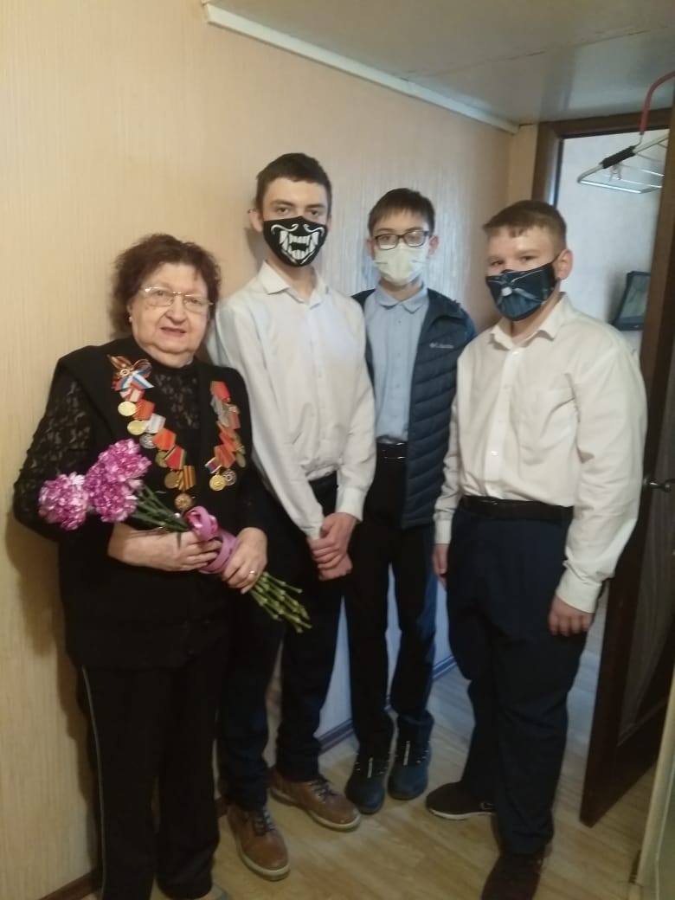

В дистанционном режиме обучающиеся 6 «Д» класса поздравили ветерана Великой Отечественной войны и Почетного гражданина Краснодара Николая Константиновича Легкова с Днём освобождения Краснодара от немецких захватчиков. От всего коллектива обучающихся, педагогов и родителей МБОУ СОШ № 55 ребята пожелали ему крепкого здоровья, оптимизма, долголетия и семейного благополучия. Поздравления получала дочь ветерана.

Николай Константинович — человек с интересной судьбой и впечатляющей боевой биографией. В 2000 году ему было присвоено звание — подполковник запаса. Он трёхкратный кавалер ордена «Красной Звезды», награждён орденами «Красного Знамени» I и II степени, «Отечественной войны» I и II степени, медалями: «За боевые заслуги», «За освобождение Варшавы», «За освобождение Белоруссии», «За взятие Берлина», «За победу над Германией», а также медалью «Жукова»

Во время Великой Отечественной войны служил летчиком. На фронт попал в 1943 сразу после обучения в военно-авиационной школе, совершил 83 боевых вылета. Участвовал в боях за освобождение Белоруссии, Польши, штурмовал Берлин. 24 июня 1945 года стал участником первого Парада Победы в Москве в составе колонны 1-го Белорусского фронта.

Недавно Николаю Константиновичу исполнилось 99 лет.

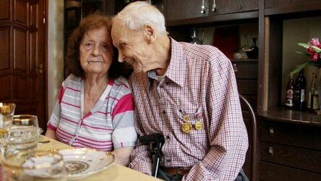

Николай Константинович с женой Ниной Петровной. Вместе супруги прожили уже более 70 лет.

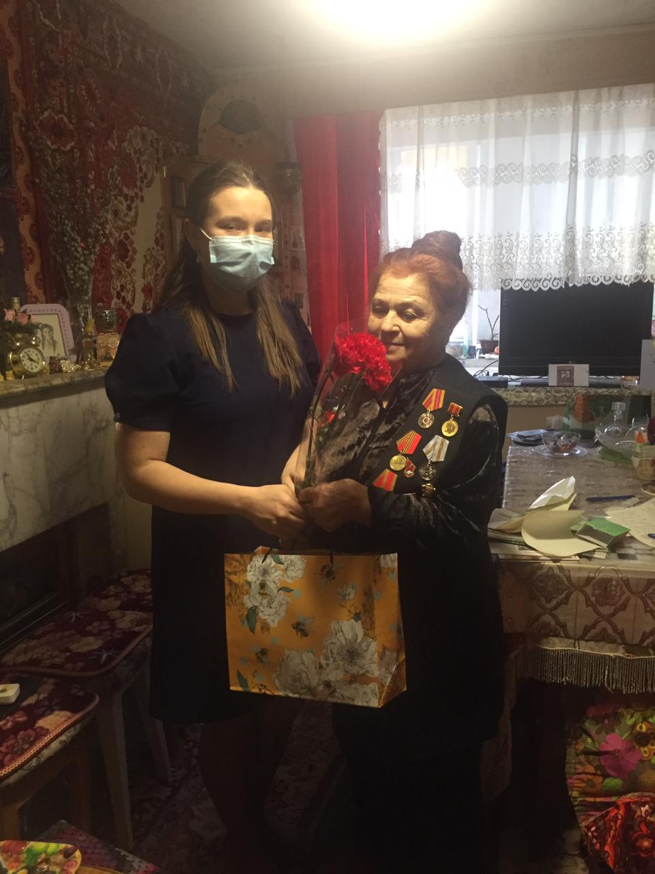С 78-й годовщиной освобождения Краснодараот фашистских захватчиков учащиеся 9 «Б» класса поздравили ветерана Великой Отечественной войны, участника трудового фронта Шаповалову Людмилу Григорьевну. Ребята передали Людмиле Георгиевне слова благодарностиза самоотверженный труд в годы Великой Отечественной войны, цветы и памятный подарок от всего коллектива школьников, педагогов и родителей средней школы № 55 им. Степана Передерия*.*

Главное для нас сегодня — быть верными памяти военного поколения. Это означает надежно и достойно продолжать героические традиции, чтить наших ветеранов, делать все возможное для процветания нашего города, Кубани и всей России.